**ARMSTRONG NUMBER:**

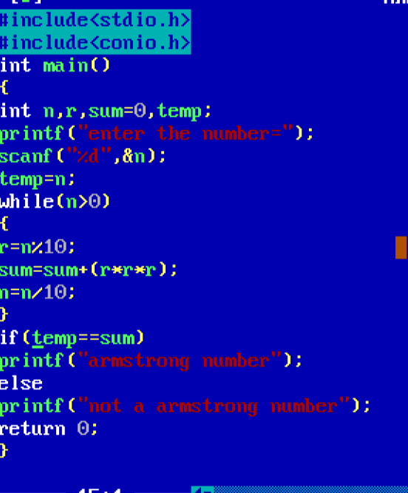

**OUTPUT**

